附件：
“第六届全国铸造行业安全环保节能高峰论坛”暨“第五届中国（彰武）铸造硅砂产业高质量发展论坛”参会回执
单位名称
开票信息 |  | 统一信用代码
 |  | 地址、电话
 |  | 开户行、账号
姓 名 |  | 职务 |  |  |  | 手机 |  |  |  | 邮箱
参观线路（是否参观）
参观内容31日下午 |  |  |  | ①辽宁春潮汽车零部件股份有限公司  ②辽宁申耐电气科技有限公司  ③彰武长江材料科技有限公司  ④彰武永红机械制造有限公司  ⑤彰武天一科技有限公司
住宿预登记1
住宿酒店：彰武县奉泰国际酒店
酒店地址：彰武县东环路8号
入住人员数量 |  |  | 房间类型 |  |  |  |  | 数量 | 入住时间 |  | 离店时间
 |  |  | 标准间（双早）220元/间 |  |  |  |  | 间 | 日 时 |  | 日 时
往返列车/航班信息统计
日期 |  |  | 列车或航班号 |  |  |  |  | 到达/出发时间
月 日到达
月 日离开
交通
高铁彰武站—雅泰商务酒店报到—奉泰国际酒店：29日全天接站，会议及用餐有摆渡车接送
住宿预登记2
住宿酒店：雅泰商务酒店
酒店地址：彰武县南承路150号
入住人数 | 房间类型 | 数量 | 入住时间 | 离店时间
 | 标准间（双早）200元/间 | 间 | 日 时 | 日 时
往返列车/航班信息统计
日起 | 列车或航班号 | 到达/出发时间
月 日到达
月 日离开
交通
高铁彰武站—彰武县雅泰商务酒店：29日全天接站，会议及用餐有摆渡车接送
住宿预登记3
住宿酒店：鼎信商务酒店
酒店地址：中华路鼎信C座28号
入住人数 | 房间类型 | 数量 | 入住时间 | 离店时间
 | 标准间（双早）200元/间 | 间 | 日 时 | 日 时
往返列车/航班信息统计
日起 | 列车或航班号 | 到达/出发时间
月 日到达
月 日离开
交通
高铁彰武站—雅泰商务酒店报到—鼎信商务酒店：29日全天接站，会议及用餐有摆渡车接送
联系方式
黄亚伟 | 13381183809/010-68418899-669 |  |  |  |  |  | huangyawei@foundry.com.cn
曹林锋 | 13381182531/010-68418899-624 |  |  |  |  |  | caolinfeng@foundry.com.cn
刘树生 | 18911227993/010-68418899-673 |  |  |  |  |  | liushusheng@foundry.com.cn
重点信息说明：
- 请参会代表于8月25日前将回执发至联系人邮箱或传真至010-68458356；
- 酒店住宿如需开具增值税专用发票，请在办理入住时向酒店前台提供完整的开票资料，退房时间最晚为当日下午14:00,请返程代表提前办理退房手续；
- 会议酒店房间数量有限，如果会议酒店房间数量不足，会务组将安排参会代表入住附近酒店；
- 代表证为参会的重要凭证，请妥善保管；现场参观时请听从工作人员指挥，注意安全。
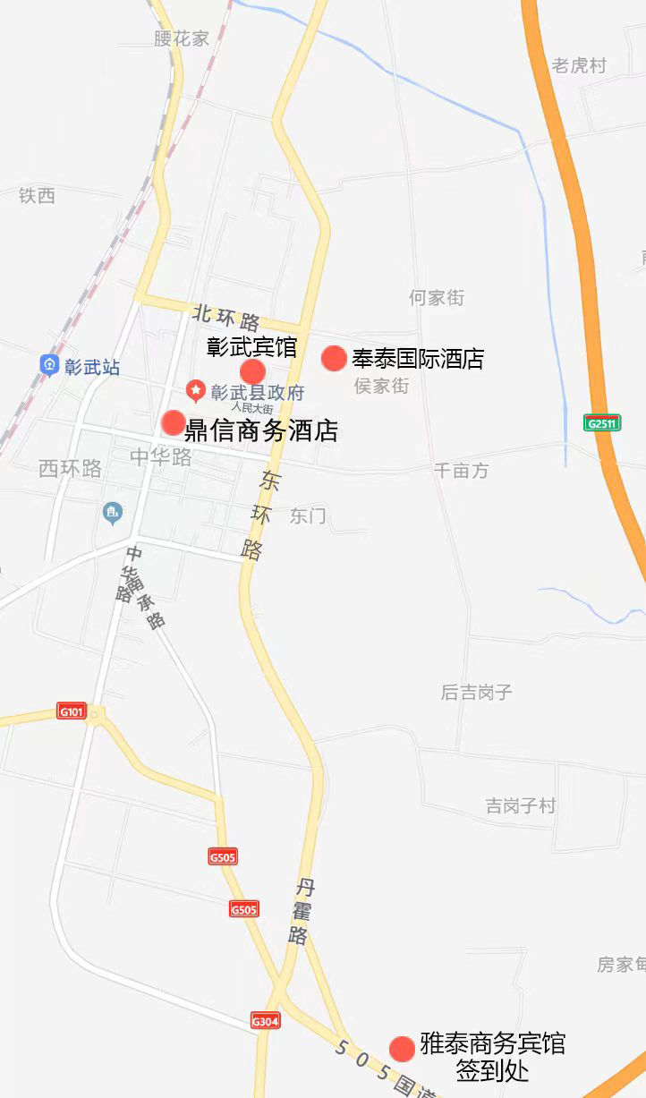
酒店地图

